 | 服務發展 |   季訊2005年第二期  /殘疾人士
香港復康聯會．香港社會服務聯會
為了推動復康界的聯繫，我們將會每季出版通訊，提供最新的復康信息。
由於篇幅所限，各項工作只能簡錄，如欲了解詳情，歡迎致電向有關同事查詢。


在整個策劃過程中均由智障人士作主導是今屆香港智障人士會議的主要特色，以進一步體現「以人為先」全球運動的理念。是次會議由聯會與21間智障服務機構和自助團體合辦，共有500名智障人士、家長及復康工作者參與，於7月9及10日順利舉行。  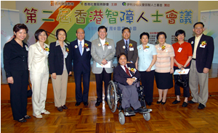  大會邀得衞生福利及食物局局長周一嶽醫生主持開幕典禮。為回應會議主題「福利與權益」，全體會議環節及分組工作坊以就業、教育、家庭、戀愛、  今屆會議的另一特色，是邀請到40多名廣州、深圳及澳門的智障人士、家長和復康工作者參加。在為期一天半的會議中，來自廣東省殘疾人聯合會、廣州巿殘疾人聯合會、深圳巿殘疾人聯合會、澳門弱智人士服務協會、澳門弱智人士家長協進會的朋友積極投入，勇於交流生活體驗和分享各地智障服務的發展。期間，多位代表表示將考慮組織同類活動，以促進當地社會對智障人士服務和生活訴求的關注。 | 興趣等作為分題，讓智障人士表達意見和深入交流討論；至於藝術工作坊及綜藝表演，則有助啓發和展示智障人士的藝術  潛能。  籌委會由合辦機構的智障人士代表組成並出任主席，專業人員充當輔助角色。會議的各項活動環節均由智障人士擔任司儀或主持人，令他們的領導才能得以發揮，為此，大會於會議前舉行了兩次主持人訓練工作坊，以提升智障人士的演說及表達技巧。  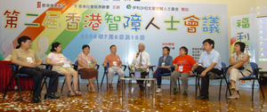  是次會議得到參加者高度的評價，認為可以展現智障人士獨立自主的一面，亦是難得的機會讓他們表達本身的訴求和需要。閉幕禮以大合唱「一點燭光」作結，席間參加者將大會設計的火炬傳到台前，寓意智障人士的自我倡導運動薪火相傳、永不熄滅。  

殘疾人士交通半費優惠爭取行動
經過多月來向政府當局及各主要公共運輸營辦商游說仍未見積極回應，加上致函約見新任行政長官商討訴求不果，殘疾人士爭取交通半費優惠聯席於7月初號召，超過700名殘疾人士和家長及約10名立法會議員響應集體乘搭地鐵由尖沙咀站出發往中環站，再步行至香港站靜坐請願及宣讀口號，爭取地鐵公司及其他公共運輸營辦商落實推行為殘疾人士提供交通半費優惠的政策。
是次請願行動得到傳媒廣泛報導。35名立法會議員隨後聯署去信地鐵及九鐵提出相同要求，以表聲援，而立法會屬下交通事務委員會將於7月下旬就此議題進行討論，聯席亦會派出代表在會議中陳詞表達意見。

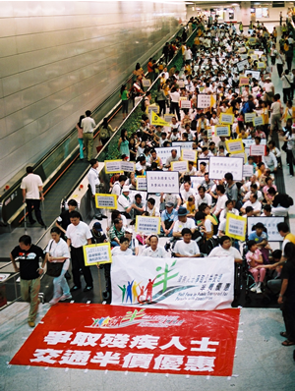

聯會於6月底順利進行首屆的「手語翻譯員資格評核」公開考試，共有38名考生到場應考。評審委員會現正按各考生當日在法律專用詞彙、口語翻譯手語、手語翻譯口語、口手語雙向翻譯等四個考核部份的錄像評定其成績，考試結果會於3個月內公布。之後，取得優異成績者﹝各考核部份八十分或以上﹞將獲推薦予司法機構法庭語文組作培訓及甄選為法庭登記手語翻譯員。

中國殘疾人聯合會暨中國殘疾人藝術團
訪港歡迎茶會


聯會特意舉行歡迎茶會，讓香港的復康機構、殘疾團體、福利界和特區政府代表，與6月下旬訪港的中國殘聯湯小泉理事長及藝術團王原團長等領導聚首交誼。社會福利署鄧國威署長當天亦出席以示支持，而藝術團一眾演藝精英更不吝社聯禮堂場地所限，分別盛裝折子演出譽滿中外的「千手觀音」、「梁祝化蝶」等著名劇目，精彩絕倫，贏盡在場嘉賓的讚嘆與喝采。
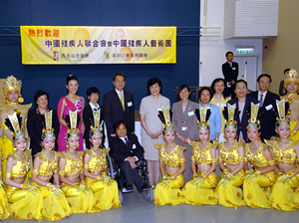

充權與會所實務分享會

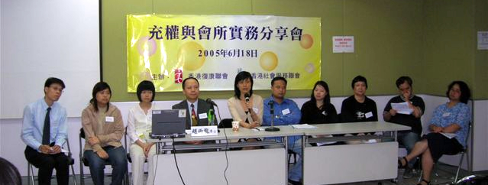
沿自美國以充權作為理論基礎、帶動康復者平等參與的會所復康模式(Clubhouse Model)，近年逐漸受到本地精神復康機構的重視。聯會的精神病患者服務網絡於6月中舉辦研討會，邀得正採用這模式運作的香港心理衞生會恆健中心與香港神託會創薈坊的會員和社工及香港浸會大學社會工作學系趙雨龍博士，交流實務經驗和挑戰。研討會共有100多名機構同工、自助組織成員和服務使用者參加，討論氣氛熱烈。有關講者的分享內容，已上載社聯網頁以供瀏覽：
www.hkcss.org.hk/rh/empowerment.htm。

  政策倡議  檢討工作小組於5至7月召開了三次會議，已檢視的議題包括殘疾定義、相關法例、自助組織、學前服務、住宿服務、社區支援及日間服務、交通與通道、資訊科技、體育藝術及康樂等，8月底前尚有兩次會議，分別討論職訓就業、教育、醫療、及早鑑定、公眾教育，衛生福利及食物局隨後將綜合各項發展策略於9、10月間公開諮詢業界。聯會一直按議題次序整合會員機構的關注項目向工作小組提交意見書，並在其同意下把會議文件上載社聯網頁：www.hkcss.org.hk/rh/rpp。  聯會及爭取殘疾人士就業配額制度聯盟的代表應邀和多名立法會議員，於7月中與香港迪士尼公司管理高層會面。雖然巴黎及東京迪士尼均須按當地政府規定聘用一定比例的殘疾僱員，但香港方面則表示採用平等招聘政策，不會就殘疾僱員數目作出承諾。與會議員要求迪士尼公司積極考慮為殘疾僱員人數訂立指標，並建議特別為殘疾社群舉行公開招聘會。 |  |   服務發展  調查分為三個部份，分別由智障人士、家屬及從事智障服務的專業人員填寫，共收回超過1,000份問卷。結果顯示，大部份家屬認為其智障親人長遠有住宿服務需要，受訪者又期望政府提供不同支援水平的住宿模式，讓不同程度自理能力的輕度智障人士選擇入住，而當局亦應繼續開拓多元化社區支援服務，協助在社區獨立生活的智障人士。聯會已把有關建議，於6月中交予社會福利署及康復計劃方案檢討工作小組加以考慮。  因應復康服務單位護士短缺情況日趨嚴峻，而政府早前在立法會會議上表示會就福利界登記護士人手不足問題研究解決方案，聯會於6月間向會員機構進行問卷調查，現正把收集所得的數據和建議解決措施加以分析，稍後將提交當局參考並跟進商討對策。
  2005香港康復計劃方案檢討
  開拓殘疾人士就業機會
  輕度智障人士住宿需要問卷調查
  復康界護士短缺問題
  數據及意見收集

衞生福利及食物局於6月下旬就2006-07年度社會福利服務的施政措施舉行周年諮詢會議，邀請營辦機構代表出席表達意見。聯會已把復康界提出的關注和建議項目整理成意見書，並交予社聯加以綜合再向局方反映。  國際聯繫  聯會於5月和6月間，分別接待中國上海市殘疾人聯合會及台灣智障者家長總會兩個代表團的親善造訪。  4至6月，聯會獲賽馬會資助派員參與的海外項目包括：  - Vision 2005 London cum Study Visit  4月4至12日‧英國倫敦  - Intensive Training Programme to Petö Andras Institute cum Study Visit  4月4至15日‧匈牙利布達佩斯及英國曼徹斯特  - Asian and Pacific Regional Conference on Barrier Free Tourism cum Study Visit on Social Enterprises of Tsu Chi  5月5至11日‧台灣台北  - RESNA 28th International Conference on Technology and Disability  6月23至27日‧美國亞特蘭大 |  |   經驗分享  聯會同事於4月中旬應樹仁學院之邀與社工系應屆畢業生分享香港復康服務的現況與挑戰，並於同月為香港弱智人士家長聯會行將出版的新書以「行動無障礙」為題撰文分享經驗，另於6月中接受堅毅忍者‧障殘人士國際互助協會以社會支援為題的專訪。  新殘疾人士登記證  醞釀多時的新證於7月正式推出，新證將附有持證人的相片及以防偽紙印製，身體機能暫時受損持證人的登記證上註明有效期限，而持證人年屆11歲及18歲需再行換領登記證。有關換領新證的《申請指引》及《申請表格》，可於衞生福利及食物局網頁下載：  http://www.hwfb.gov.hk/download/services/  other_services/crr-application.pdf。    組織發展  截至05年6月底，聯會共有141個  會員，包括：  基本會員91，  普通會員32，  個人會員18。
  來年殘疾社群施政措施建議
  海外訪客
  海外會議
  如各會員對殘疾人士復康工作有任何意見及建議，
  歡迎透過電話、傳真及電郵與我們聯絡。
  復康總主任： 袁志海
  主任： 鄧家怡 馮斐燕 王曉雯 郭俊泉

